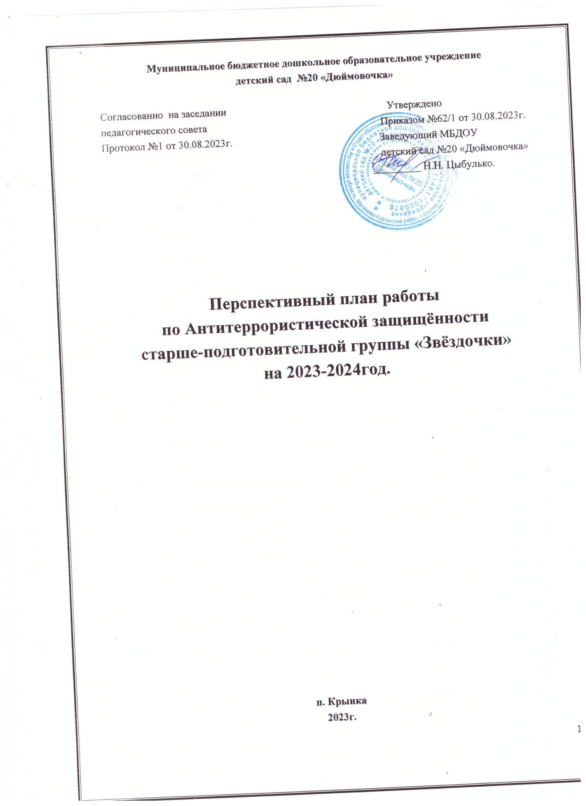

ПЛАН работы с детьми Старше-подготовительной группы по антитеррористической безопасности на 2023 – 2024 учебный год
№ | Мероприятие |  |  |  |  | Срок | Ответственный
1 | Эвакуация на случай возникновения ЧС |  |  |  |  | Сентябрь | Заведующий
2 | Консультация для родителей «Терроризм и антитеррористическая безопасность» |  |  |  |  | Октябрь | Ст. воспитатель
3 | Проведение цикла бесед, показ иллюстративного материала "Поведение в детском саду и на улицах» |  |  |  |  | Октябрь - апрель | Воспитатели
4 | Д/и «Как избежать неприятностей» (опасные ситуации на улице) |  |  |  |  | Ноябрь | Воспитатели
5 | Оформление памятки «Безопасность в вашем доме» |  |  |  |  | Январь | Воспитатели
6 | Занятия познавательного цикла на тему антитеррористической безопасности |  |  |  |  | Апрель | Воспитатели
7 | Оформление выставки методических пособий для организации работы с детьми по изучению правил антитеррористической безопасности в методическом кабинете |  |  |  |  | Май | Воспитатели

